**RESOLUÇÃO DE DIRETORIA COLEGIADA – RDC Nº 260, DE 23 DE SETEMBRO DE 2002**

**(Publicada em DOU nº 192, de 3 de outubro de 2002)**

**(Revogada pela Resolução – RDC nº 24, de 21 de maio de 2009)**

~~A~~ **~~Diretoria Colegiada da Agência Nacional de Vigilância Sanitária~~**~~, no uso da atribuição que lhe confere o art. 11, inciso IV, do Regulamento da ANVISA aprovado pelo Decreto nº 3.029, de 16 de abril de 1999, em reunião realizada em 11 de setembro de 2002,~~

~~considerando a publicação da Resolução-RDC n.º 185, de 22 de outubro 2001, que estabelece requisitos para dispensa de registro de produtos para saúde;~~

~~considerando a necessidade de atualizar a relação de produtos dispensados de registro em substituição à Portaria n.º 543, de 29 de outubro de 1997, da extinta Secretaria de Vigilância Sanitária do Ministério da Saúde,~~

~~adota a seguinte Resolução de Diretoria Colegiada e eu, Diretor-Presidente, determino a sua publicação.~~

~~Art. 1º Os produtos para saúde sujeitos ao cadastramento previsto no art. 3º da Resolução-RDC n.º 185/01, são os constantes da relação do Anexo I desta Resolução.~~

~~§ 1º Exclui-se do disposto neste artigo os reagentes para diagnóstico de uso in-vitro.~~

~~§ 2º Os produtos referidos neste artigo e seus fornecedores ficam sujeitos ao controle previsto na legislação sanitária aplicável.~~

~~Art. 2º Os produtos para saúde sujeitos a cadastramento, constantes do Anexo I desta Resolução, obedecem às seguintes exigências e condições:~~

~~I. Todo produto médico enquadrado em qualquer classe de risco, incluindo suas partes e acessórios, deve ser registrado na ANVISA.~~

~~II. Todo produto para saúde enquadrado em classe de risco II ou superior, conforme classificação de risco da Resolução-RDC n.º 185/01, incluindo suas partes e acessórios, deve ser registrado na ANVISA.~~

~~III. Todo produto de interação com seres humanos, incluindo suas partes e acessórios, não contido no Anexo I desta Resolução, deve ser registrado na ANVISA.~~

~~IV. Todos os demais produtos não enquadrados nas exigências e condições acima descritas e não contidos na relação do Anexo I desta Resolução, não são considerados produtos para saúde, dispensando manifestação da ANVISA para sua fabricação, importação, exportação, comercialização, exposição à venda ou entrega ao consumo.~~

~~§ 1º Os produtos de uso ou aplicação em outras áreas que não da saúde, cujas informações apresentadas pelo fornecedor indiquem uso médico, odontológico ou laboratorial de saúde, destinado a prevenção, diagnóstico, tratamento ou reabilitação, são considerados produtos médicos e estão sujeitos a registro.~~

~~§ 2º As relações exemplificativas de produtos para saúde enquadrados na classe de risco I sujeitos a registro e os produtos não considerados produtos para saúde, estão disponibilizadas na INTERNET e no site da Agência Nacional de Vigilância Sanitária - www.anvisa.gov.br.~~

~~§ 3º Para fins de entendimento sobre a aplicação das exigências e condições descritas neste artigo, ficam adotadas as definições e o fluxo indicado no Anexo II desta Resolução.~~

~~Art. 4º Ficam sem efeito as manifestações sobre o enquadramento quanto ao registro dos produtos para saúde, formalizadas pela ANVISA anteriormente à data de publicação desta Resolução.~~

~~§ 1º As manifestações referidas neste artigo não incluem os certificados de registro e de isenção de registro emitidos pela ANVISA, os quais permanecem válidos até a data de seu vencimento.~~

~~§ 2º Os fornecedores de produtos, que anteriormente à data de publicação desta Resolução, não eram considerados produtos para saúde e passaram a enquadrar-se nesta condição, devem protocolar na ANVISA, até 180 (cento e oitenta) dias a partir da referida data, petição de registro ou cadastramento desses produtos, na forma da Resolução-RDC n.º 185/01, ficando autorizada sua fabricação, importação, exportação, comercialização, exposição à venda ou entrega ao consumo, até manifestação da Agência sobre a petição.~~

~~§ 3º O fornecedor cujo produto estava registrado ou declarado isento de registro e teve seu enquadramento alterado por esta Resolução, deverá protocolar na ANVISA, na forma da Resolução - RDC n.º 185/01:~~

~~a) petição de cadastramento, no prazo previsto pela legislação sanitária para a revalidação do registro concedido pela ANVISA; ou~~

~~b) petição de registro, até 6 (seis) meses antes da data de vencimento do certificado de isenção do registro concedido pela ANVISA.~~

~~Art. 5º Para inclusão de produto para saúde em “família” de produtos, prevista na Resolução-RDC n.º 97/00, que não tiveram seu enquadramento alterado por esta Resolução, o fornecedor deve adequar as informações do processo original às disposições da Resolução-RDC n.º 185/01.~~

~~Parágrafo único. É vedada a inclusão de produto para saúde em “família” de produtos registrados ou declarados isentos de registro pela ANVISA, que tiveram seu enquadramento alterado por esta Resolução.~~

~~Art. 6º O produto para saúde sujeito a cadastramento, somente poderá ser fabricado, importado, comercializado, exposto à venda ou entregue ao consumo, após manifestação da ANVISA declarando o cadastramento do produto, excetuada a situação descrita no § 2º do artigo 4º desta Resolução.~~

~~Art. 7º Esta Resolução será atualizada sempre que informações técnicas e científicas sobre os riscos à saúde, decorrentes da tecnologia e uso de produtos, indicarem a necessidade de rever os enquadramentos quanto ao registro dos produtos.~~

~~Art. 8º Fica revogada a Portaria n.º 73, de 29 de agosto de 1995, da Secretaria de Vigilância Sanitária do Ministério da Saúde.~~

~~Art. 9º Esta Resolução de Diretoria Colegiada entrará em vigor na data de sua publicação.~~

~~GONZALO VECINA NETO~~

**~~ANEXO I~~**

**~~RELAÇÃO DE PRODUTOS PARA SAÚDE SUJEITOS A CADASTRAM ENTO~~**

|  |  |
| --- | --- |
| **~~A~~** | **~~Produtos não-estéreis indicados para apoio a procedimento de saúde~~** |
| ~~01~~ | ~~Adesivo para fixação de produtos ao corpo em procedimento de saúde~~ |
| ~~02~~ | ~~Aparelho não invasivo para facilitar a visualização em procedimento médico~~ |
| ~~03~~ | ~~Aparelho para facilitar a visualização em procedimento odontológico~~ |
| ~~04~~ | ~~Aparelho para ordenha materna~~ |
| ~~05~~ | ~~Desodorante para ostomia~~ |
| ~~06~~ | ~~Dispositivo graduado para dosagem manual de medicamentos~~ |
| ~~07~~ | ~~Dispositivo para oclusão de orifício natural do corpo em procedimento de saúde~~ |
| ~~08~~ | ~~Equipamento mecânico para deslocamento de pessoas incapacitadas~~ |
| ~~09~~ | ~~Equipamento para digitalização, arquivo ou registro de sinais ou imagens médicas~~ |
| ~~10~~ | ~~Espátula descartável~~ |
| ~~11~~ | ~~Estimulador mecânico de sinais fisiológicos para diagnóstico~~ |
| ~~12~~ | ~~Fotopolimerizador odontológico~~ |
| ~~13~~ | ~~Garrote para flebotomia~~ |
| ~~14~~ | ~~Identificador de pacientes~~ |
| ~~15~~ | ~~Marcador dermográfico~~ |
| ~~16~~ | ~~Medidor de parâmetros antropométricos para confecção de produtos para saúde~~ |
| ~~17~~ | ~~Mesa, cadeira, cama ou outro suporte mecânico de apoio não essencial a procedimento médico não cirúrgico~~ |
| ~~18~~ | ~~Painel ou suporte com conexões elétricas, hidráulicas ou de gases para produtos médicos.~~ |
| ~~19~~ | ~~Processadora de filmes contendo imagens médicas~~ |
| ~~20~~ | ~~Projetor ou painel de ortótipos para avaliação visual~~ |
| ~~21~~ | ~~Recipiente para acondicionamento de produtos médicos esterilizados~~ |
| ~~22~~ | ~~Roupa de cama hospitalar descartável, exceto para cirurgia~~ |
| ~~23~~ | ~~Serra, cisalha ou separador de gesso ortopédico~~ |

|  |  |
| --- | --- |
| **~~B~~** | **~~Produtos não-estéreis indicados para apoio a procedimento laboratorial de saúde~~** |
| ~~01~~ | ~~Centrífuga para laboratório de saúde~~ |
| ~~02~~ | ~~Extrator manual de plasma por prensagem~~ |
| ~~03~~ | ~~Homogeinizador de sangue e seus derivados 04 Incubadora para laboratório de saúde~~ |
| ~~04~~ | ~~Incubadora para laboratório de saúde~~ |

|  |  |
| --- | --- |
| **~~C~~** | **~~Produtos para educação física, embelezamento ou estética~~** |
| ~~01~~ | ~~Aparelho a bateria para tratamento da pele~~ |
| ~~02~~ | ~~Aparelho para procedimento por sucção externa~~ |
| ~~03~~ | ~~Brinco e dispositivo furador para sua aplicação~~ |
| ~~04~~ | ~~Esterilizador exclusivo de produtos para embelezamento ou estética~~ |
| ~~05~~ | ~~Gerador de ozônio para tratamento da pele~~ |
| ~~06~~ | ~~Medidor de parâmetros fisiológicos, não destinado a diagnóstico em saúde~~ |
| ~~07~~ | ~~Produto para avaliação física por meio mecânico~~ |

|  |  |
| --- | --- |
| **~~D~~** | **~~Partes ou acessórios não estéreis de produtos para saúde sujeitos a cadastramento~~** |

**~~ANEXO II~~**

**~~FLUXO PARA ENQUADRAMENTO DE PRODUTOS PARA SAÚDE QUANTO AO REGISTRO~~**

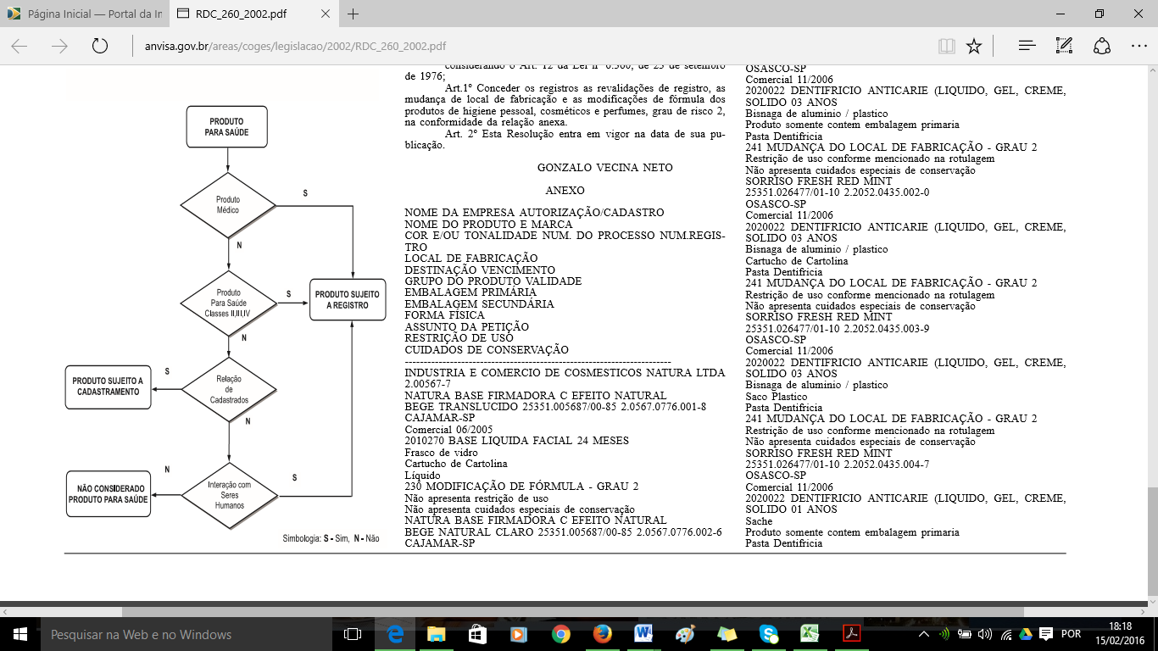

~~DEFINIÇÕES APLICÁVEIS AO FLUXO PARA ENQUADRAMENTO~~

~~As definições a seguir são aplicáveis exclusivamente para fins desta Resolução.~~

~~Acessório de produto para saúde: Produto fabricado exclusivamente com o propósito de integrar um produto para saúde, outorgando ao produto uma função ou característica técnica complementar.~~

~~Fornecedor: Fabricante ou importador, conforme definido na Resolução-RDC nº 185/01.~~

~~Parte de produto para saúde: Componente fabricado exclusivamente com o propósito de integrar um produto para saúde, sem o qual o produto é funcionalmente deficiente ou inoperante.~~

~~Produto de interação com seres humanos: Produto para saúde, suas partes ou acessórios, cujo uso estabelece interação física ou fisiológica com pessoa submetida a procedimento médico ou odontológico, assim como produto ativo ou invasivo de educação física, embelezamento ou estética que estabelece esta interação, conforme indicado pelo fornecedor.~~

~~Produto destinado a prevenção: Produto médico, suas partes e acessórios, cujo uso promove a segurança sanitária do consumidor, paciente, operador ou terceiros envolvidos em procedimento médico, odontológico ou laboratorial de saúde, conforme indicado pelo fornecedor.~~

~~Produto destinado a tratamento ou reabilitação: Produto médico, suas partes e acessórios, cujo uso favorece a cura ou alívio de doença ou disfunção orgânica de pessoa submetida a procedimento médico ou odontológico, conforme indicado pelo fornecedor.~~

~~Produto destinado para diagnóstico: Produto médico, suas partes e acessórios, que transforma informações obtidas do organismo de pessoa submetida a procedimento médico, odontológico ou laboratorial de saúde, em dados utilizados para avaliar condição fisiológica ou funcional deste organismo, conforme indicado pelo fornecedor.~~

~~Produto médico: Produto para a saúde, tal como equipamento, aparelho, material, artigo ou sistema de uso ou aplicação médica, odontológica ou laboratorial, destinado à prevenção, diagnóstico, tratamento, reabilitação ou anticoncepção e que não utiliza meio farmacológico, imunológico ou metabólico para realizar sua principal função em seres humanos, podendo entretanto ser auxiliado em suas funções por tais meios.~~

~~(Of. El. nº 440)~~